В Госдуме появится рабочая группа для обсуждения проблем малого бизнеса
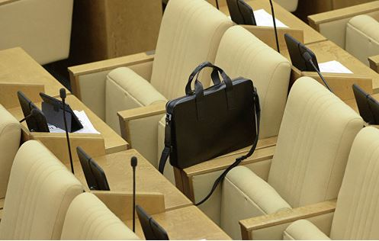
В Госдуме будет создана рабочая группа, которая будет обсуждать решение проблем малого бизнеса, заявил глава комитета по бюджету и налогам Андрей Макаров в рамках бизнес-консультации с общественной организацией малого и среднего предпринимательства "Опора России".
"Мы договорились о том, что будет создана специальная рабочая группа, связанная с проблемами малого бизнеса, потому что все вопросы, связанные с настройкой малого бизнеса, безусловно имеют свою специфику", — сказал Макаров журналистам.
Глава комитета напомнил, что это уже четвертая рабочая группа, которая создается для настройки российской налоговой системы. Другие группы, о создании которых было уже заявлено, будут заниматься вопросами упрощения налогового администрирования, неувеличения налоговой нагрузки, внесения изменения в конкретные элементы существующей системы налогообложения.
Президент "Опоры России" Александр Калинин поддержал инициативу. "Предложение комитета Государственной Думы создать отдельную группу, которая бы занималась именно налогообложением, налоговым администрированием, фискальной нагрузкой на малый бизнес, мы воспринимаем с благодарностью. Это правильный подход, и нам есть, что сказать, и мы уверены, что будет где нам быть услышанными благодаря этой рабочей группе", — сообщил он.
Калинин уточнил, какими вопросами будет заниматься данная группа. "Она будет заниматься конкретными вопросами налогообложения, налоговых преференций, фискальными платежами, упорядочиванием системы неналоговых платежей", — пояснил президент общественной организации.

